附件1
网上办理《特种设备使用登记证》操作方法

一、地址：http://113.57.190.149:82/developer/zjj/online/toLogin。
首次登陆需注册账号

二、点击行政许可按钮

三、点选压力容器使用登记按钮
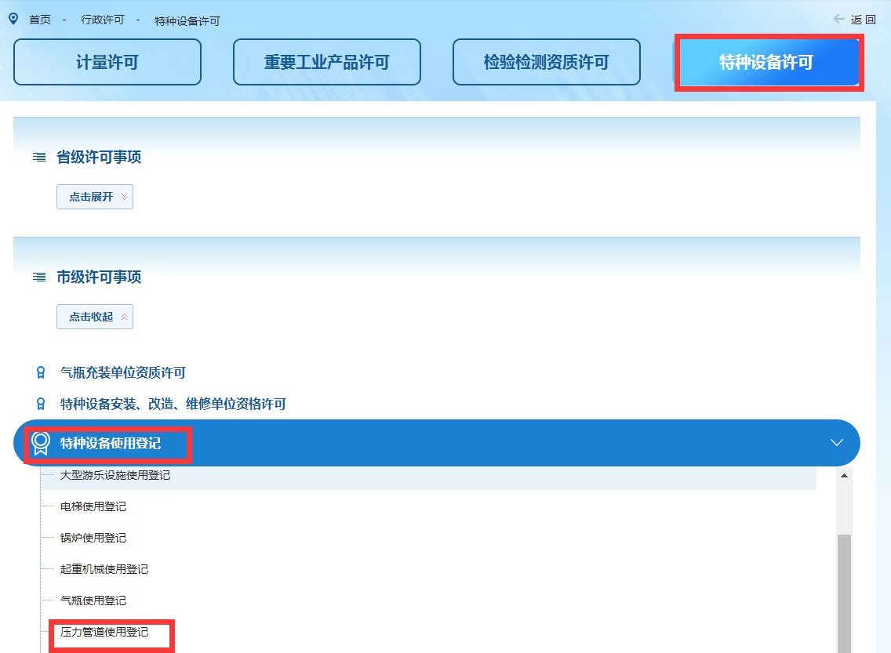

四、查看所需资料是否齐全，点击网上申报按钮
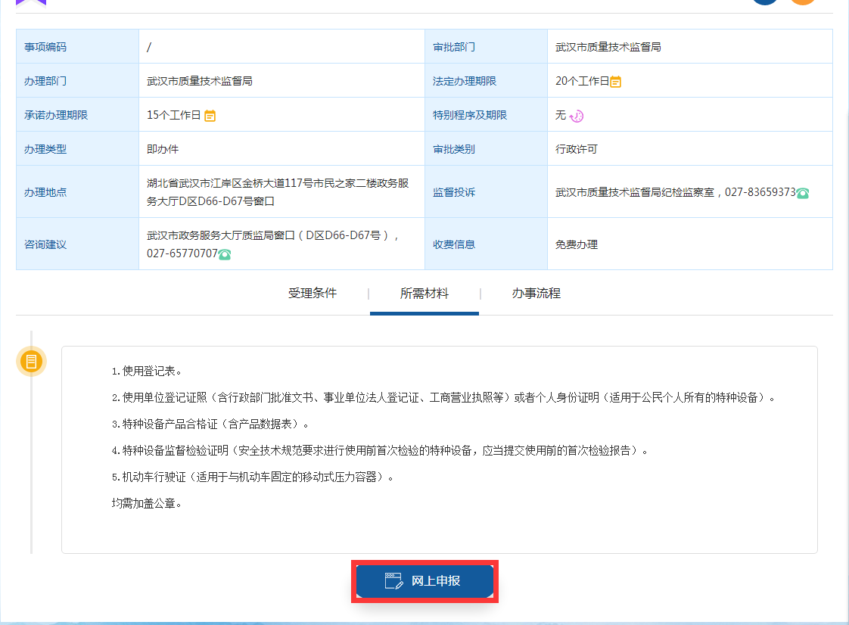

五、勾选新登记及准备框，点击“同意协议”按钮
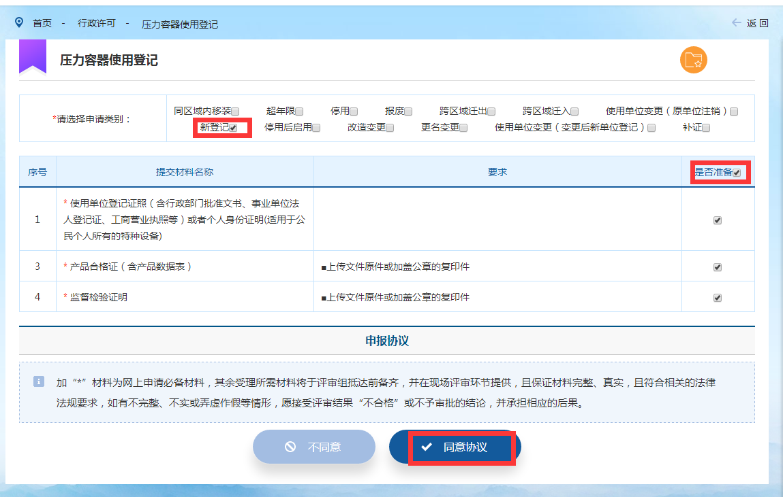

六、填写设备相关信息（星号为必填），如果信息为空，请填写"/"
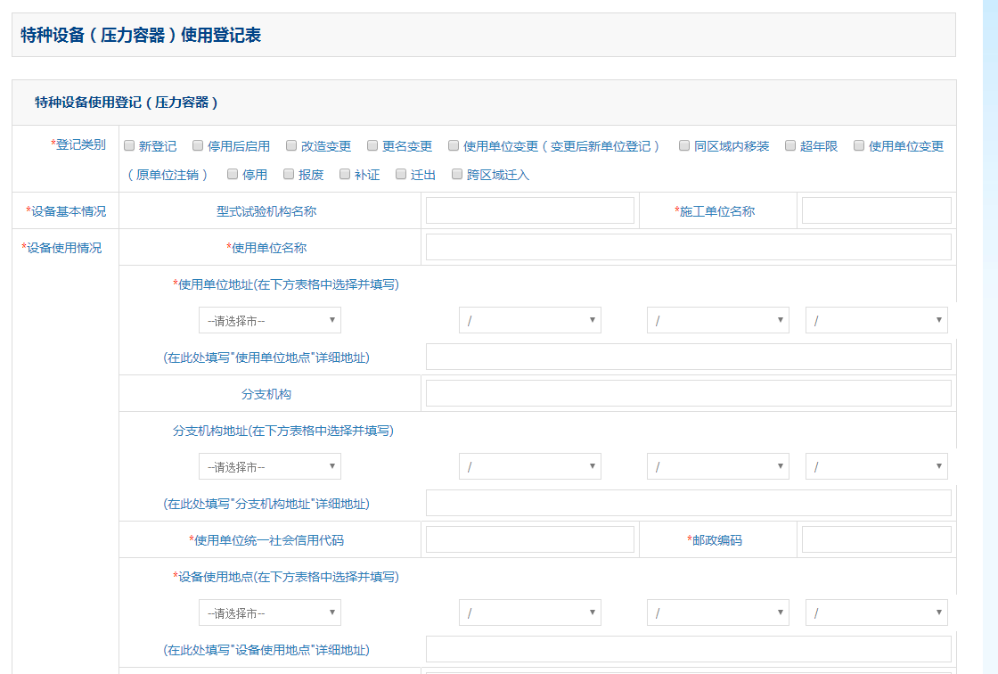

七、点击上传本地文件上传所需证照扫描件
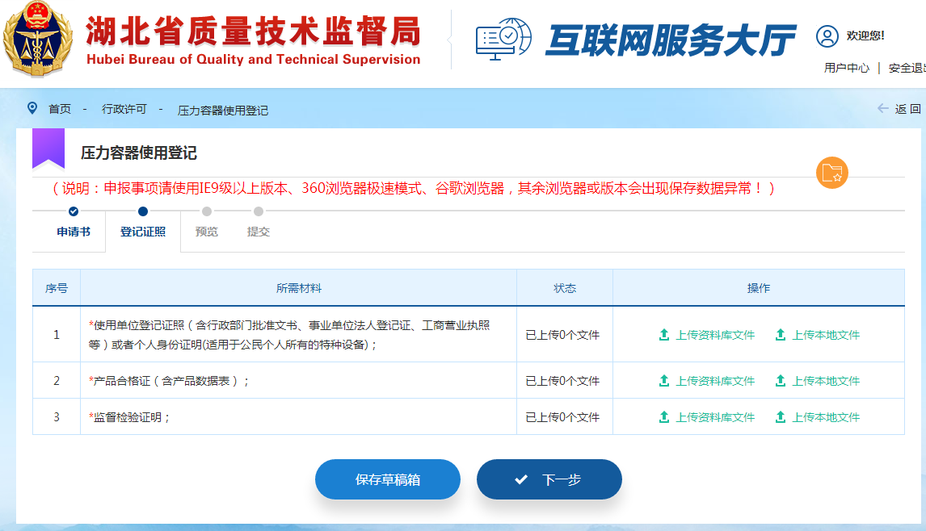

八、预览无误，点击提交等待审核（大约15个工作日），通过审核后前往武汉市锅炉及压力容器检验研究所办证窗口领取《特种设备使用登记证》

如有疑问请致电027-68772107

